本周工作：画社广传媒页面并修改问题
问题：
1.
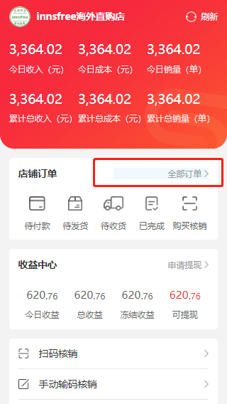
在移动端上，有事件监听的元素被点击的时候会被高亮显示
对于添加了 cursor:pointer 属性的元素，在移动端点击时，背景会高亮。为元素添加 -webkit-tap-highlight-color: transparent; 属性可以隐藏背景高亮。

2.
window.history.go(-1); //返回上一页

- 移动端ios无法点击问题
将 click 事件直接绑定到目标​元素（​​即 .target）上
将目标元素换成 <a> 或者 button 等可点击的​元素（因为这两个元素默认添加了cursor: pointer;样式）
​将 click 事件委托到非 document 或 body 的父级元素上
给目标元素添加cursor:pointer
- 点击确定/回车键 跳转
$('body').on('keydown','.topserch .mi input',function(event){

// console.log(event)
if (event.keyCode == 13) {
location.href = './searchPage.html'
}
})

